
Муниципальное бюджетное дошкольное образовательное учреждение детский сад
№ 17 "Колобок"
муниципального образования
город-курорт Анапа

Методическая разработка
« Макет режиссерской игры в рамках проектной деятельности по теме недели»

Авторы: Воронова Елена Геннадьевна, воспитатель
Малиновская Лариса Викторовна, воспитатель

Анапа 2024г.

Оглавление

1.Предисловие…………………………………………………………………..3 стр.
2.Введение……………………………………………………………………....3 стр.
3.Основная часть………………………………………………………………..4 стр.
3.1. Родители и их роль в создании макетов…………………………………..4стр.
3.2. Примерная структура для организации деятельности детей……............4 стр.
3.3. Методические советы воспитателям по планированию деятельности, изготовлению макетов ……………………………………................................5 стр.
3.4. Методические советы воспитателям по созданию инструкций мотиваторов, технологических карт для игры………………………………………………..5 стр.
4.Заключение……………………………………………………………………6 стр.
5.Список используемой литературы……………………… …………………..6 стр.
Приложение 1…………………………………………………………………...7 стр.
Приложение 2………………………………………………………………….10 стр.

1.Предисловие
Методическая разработка « Макет режиссерской игры в рамках проектной деятельности по теме недели» (далее – Разработка) предназначена для реализации образовательных задач областей: художественно – эстетическое развитие; социально-коммуникативное развитие; познавательное развитие. Разработка предназначена воспитателям детей старшего дошкольного возраста.
В результате участия в создании игровых макетов ребята достигнут следующих целевых ориентиров: ребенок овладевает основными культурными способами деятельности, проявляет инициативу и самостоятельность в разных видах деятельности; способен выбирать себе род занятий, участников по совместной деятельности; активно взаимодействует со сверстниками и взрослыми участвует в совместных играх; ребенок обладает развитым изображением; задает вопросы взрослым и сверстникам, интересуется причинно - следственными связями.
Важная деталь в том, что роль взрослого в деятельности по созданию макетов заключается не только в том, чтобы обогатить развивающую среду и услышать «голос ребенка», сколько обеспечить процесс реализации ребенком собственных идей и замыслов. «Голос ребенка» должен быть услышан, но он должен быть трансформирован в детскую идею, направлен на ее реализацию.
В приложениях к Разработке представлены методическое описание технологии создания макета «Там где жили динозавры», «Служба спасения 101».
2.Введение
В рамках проектной деятельности по темам недели, по общему замыслу, у ребят и педагогов в планы включается задача - создать макет для режиссерской игры.
«Метод проектов» – технология моделирования и организации образовательных ситуаций, в которых воспитанники выполняют комплекс действий по решению значимой для себя проблемы.
Педагоги активно поддерживают идеи и создают условия для изготовления макетов, готовят инструкции – мотиваторы, которые помогают ребятам осуществить намеченные планы, изготовить героев, атрибуты, поверхности.
Изготовление макетов для режиссерских игр способствуют реализации следующих образовательных и воспитательных задач:
- реализация самостоятельной творческой деятельности детей;
- формирование познавательных действий, становление самостоятельности, целенаправленности и саморегуляции собственных действий;
2) формирование навыков, необходимых для полноценного существования в обществе: коммуникабельности, ответственности, сотрудничества, умения договариваться, умения соблюдать правила.

3.Основная часть
Детская цель создать макет на основе имеющихся представлений о сюжете игры.
Решения о том, какой макет создавать принимается на «Детском совете».
«Детский совет» не имеет жесткой структуры, но способствует достижению баланса инициатив взрослых и детей поддержке детской инициативы, выбора и самостоятельности.

3.1.Родители и их роль в создании макетов
Родители воспитанников узнают об идеи из объявления, созданного детьми. Родители оставляют свои предложения об участии в деятельности на стикерах или пишут в группе WhatsApp. Педагог фиксирует все предложения в общий план.

3.2.Примерная структура для организации деятельности детей
I этап. Организационный
Мотивация детей к деятельности. Создание мотивационных ситуаций, проводится в рамках детского совета.
Постановка проблемы-задачи
Концентрация внимания детей на сюжете, который интересует, который хочется проиграть. Голосование и выбор сюжета. Изготовление объявления для родителей.
II этап. Планирование
Педагог фиксирует в плане идеи детей - героев, атрибуты, предметы, которые необходимо изготовить, подписывает по желанию детей, кто за что отвечает и какую задачу выполняет. Педагог выбирает задачу для себя, озвучивает, фиксирует. По мере поступления предложений от родителей добавляет идеи в план и озвучивает детям.
III этап. Создание макета
Готовятся продукты деятельности взрослых и детей – макет, атрибуты, инструкции герои для игры. Макет и все необходимое к нему располагается в группе в доступном для детей месте для свободной и самостоятельной игры.
3.3.Методические советы воспитателям по планированию,
изготовлению макетов
- Планировать изготовление макетов необходимо в соответствии с актуальными для детей интересами и возможностями, учитывать детскую инициативу. Инструкции по изготовлению отдельных элементов или макета должны быть доступны для разного уровня индивидуальности ребенка.
- Размещать инструкции – мотиваторы необходимо в доступном для детей месте, участвовать в детской деятельности, как самостоятельному участнику (не делать за детей).
- Создавать педагогические условия для организации детей и родителей в подгруппы для решения одной задачи.
- Стимулировать детей к деятельности размещая в группе фотографии прошедших этапов деятельности.
- Создавать условия для свободной игры в течении дня.
3.4.Методические советы воспитателям по созданию инструкций мотиваторов, технологических карт для игры
- Инструкции мотиваторы (схематичное изображение или в картинках этапов деятельности по отдельным фрагментам работы) необходимо готовить заранее, до начала творческой работы над макетом, инструкции должны быть понятны детям и оставаться в группе и после завершения работы (ребята могут вернуться к подобной деятельности с другим замыслом).
- Первоначально технологическая карта сюжета игры может быть изготовлена воспитателем, но педагог может предложить детям создать историю сюжета понятную другим детям.
4.Заключение
Создавая макеты вместе с детьми появляется возможность для проявления ребятами инициативы и самостоятельности. Ребята могут использовать макет в соответствии с собственным замыслом, менять сюжет по своей инициативе, затевая новую игру не только по образцу, но и по собственным представлениям.

5.Список используемой литературы
Современный детский сад. Каким он должен быть/Под редакцией О.А.Шиян.-М.:МОЗАИКА –СИНТЕЗ, 2019.-312с.

Приложение 1

Технология изготовление макета «Там, где жили динозавры».

Материал для изготовления макета.
Тонкий лист порисованной фанеры, гипс, гуашь, клей ПВА
Содержание макета.
Содержание макета: различные виды динозавров, карточки динозавров, набор детских рисунков динозавров, технологические карты для игры.
Участие родителей в деятельности.
Родители предложили помощь в изготовлении объектов для макета. Принесли вулкан, который совместно изготовили с детьми дома, раскраски, книги о жизни динозавров.
1 этап Замешивание гипса и создание ландшафта на поверхности фанеры.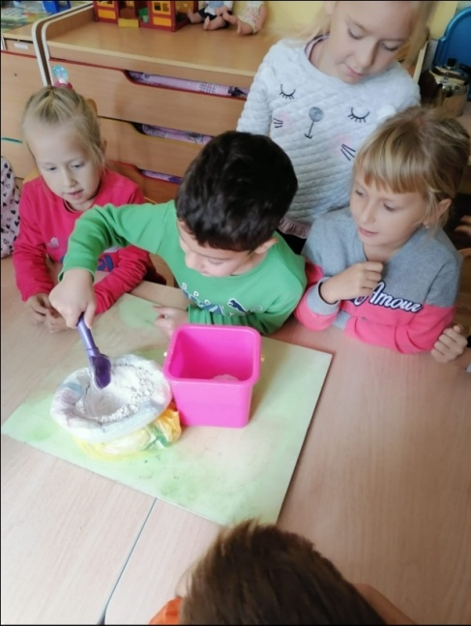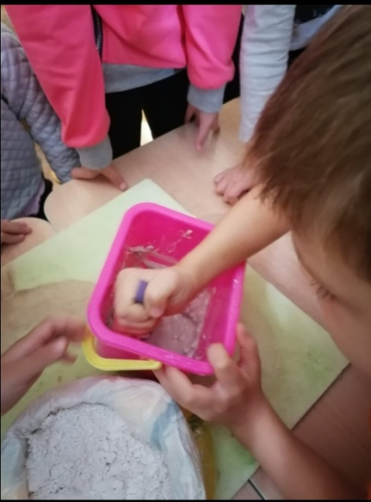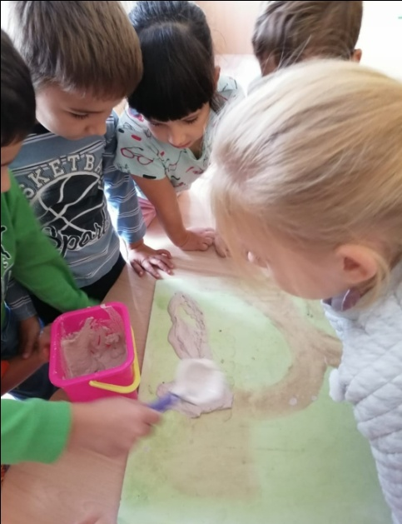

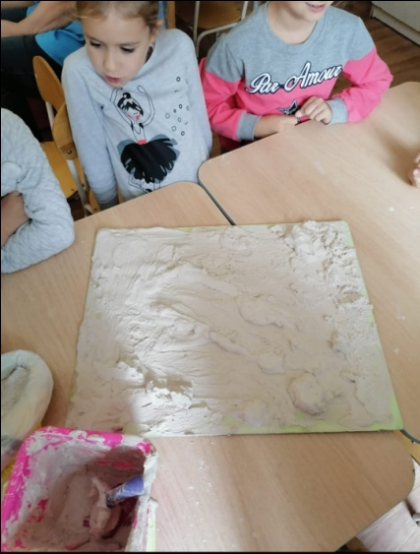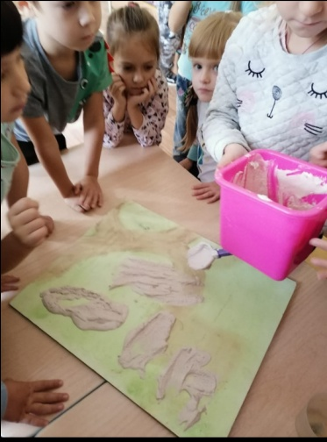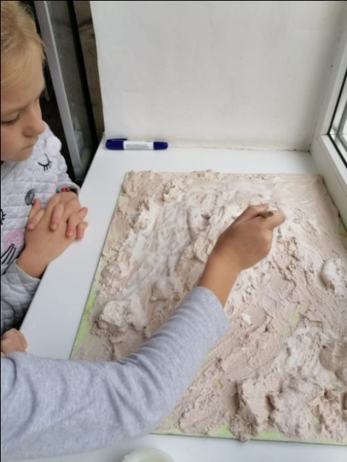

2 этап Раскрашивание ландшафта гуашью.
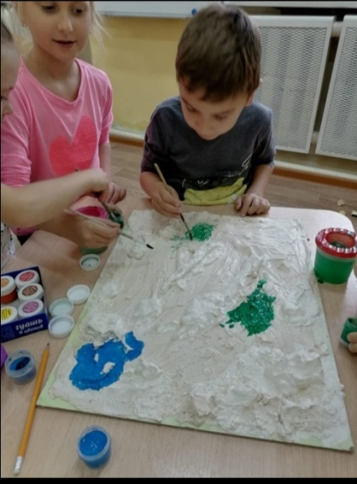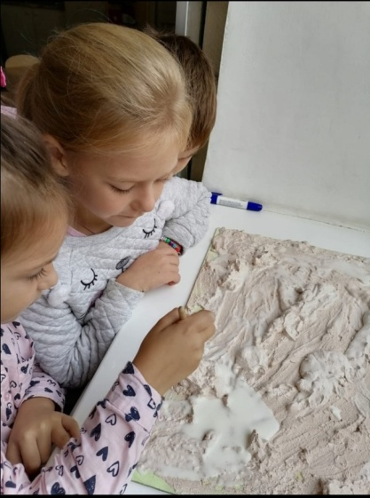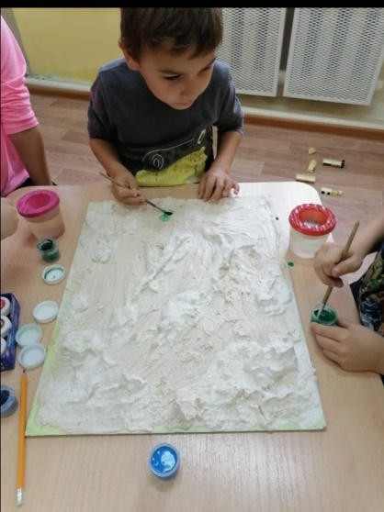

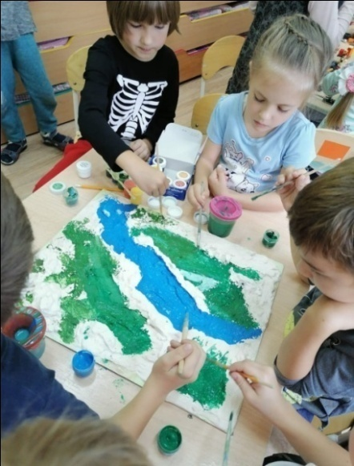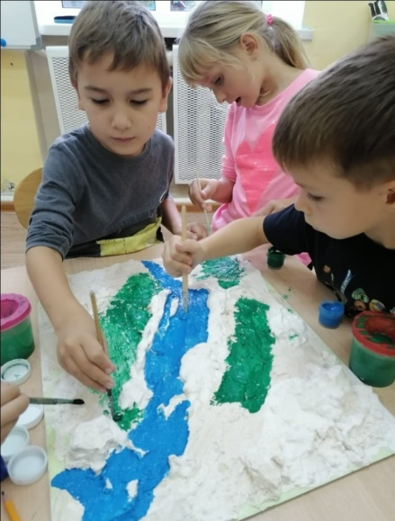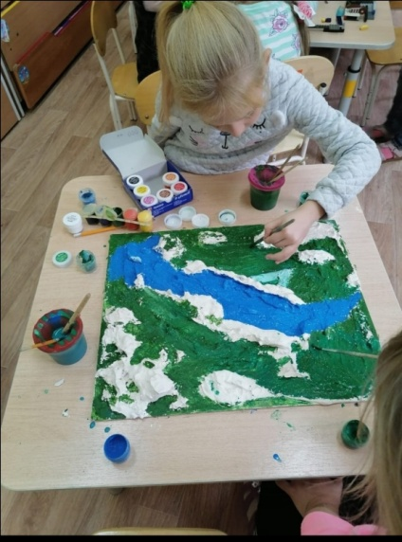

3 этап Подбор фигурок, предметов и атрибутов для игры
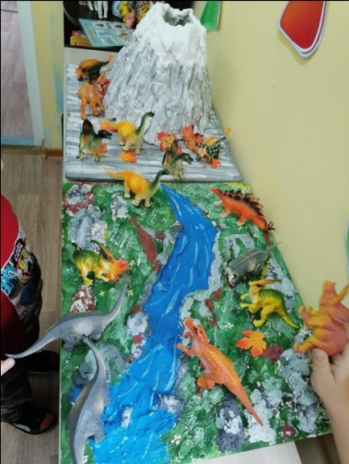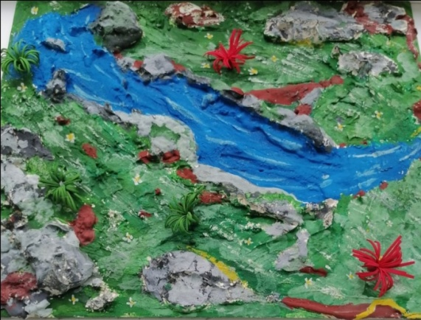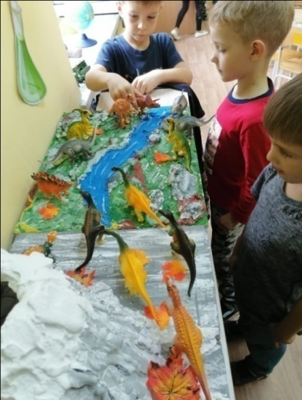

P.S. Методические советы воспитателям по планированию работы в изготовлении макета «Там, где жили динозавры»:
- Обсудить тему на детском совете с воспитанниками, заслушать все предложения детей, создать план по системе трех вопросов «Что знаем о динозаврах?», «Что хотим создать для игры в динозавров?», «Что нужно сделать, чтобы поиграть?»;
- Оповестить родителей о планах воспитателя с детьми. Родители оставляют стикеры на стенде с предложениями и идеями;
- Следить за планом и его выполнением в течении недели;
- Обсудить на рефлексивном круге, что удалось сделать из запланированного, (педагог задает открытые вопросы);
- Располагать все материалы макет, вулкан, карточки с динозаврами, раскраски в доступном для детей месте;
- Предоставить возможность играть в любом доступном месте - за столом, на ковре или подходящей под плоскость макета поверхности;
- Поддерживать игровую мотивацию детей предлагая новые источники информации (энциклопедии, презентации, мультфильмы, научно – документальные книги).

Пример технологической карты для игры с макетом

Сюжет выбрали дети.
Динозаврик вылупился из яйца, его мама очень обрадовалась, отправились к вулкану на встречу друзьям,мама познакомила всех с динозавриком. На обратном пути повстречался хищник, мама защитила и спасла динозаврика.

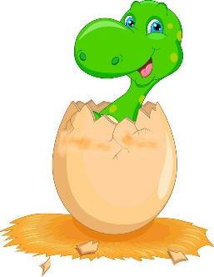 | 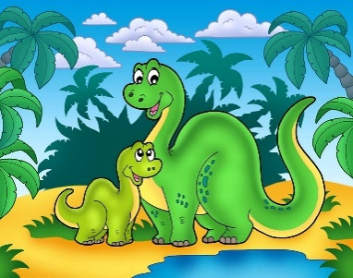 | 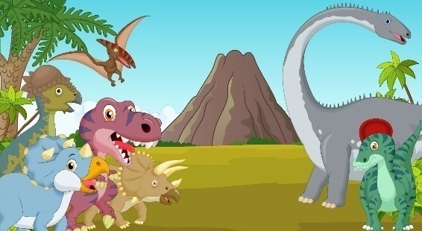 | 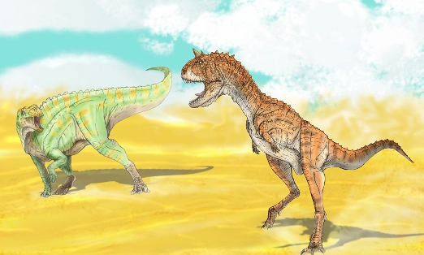

Приложение 2
Технология изготовления макета «Служба спасения 101»
Материал для изготовления макета.
Подходящая, картонная коробка от игрового оборудования, пластилин, бумага белая, гуашь, клей пва
Содержание макета.
Содержание макета: макет станции 101, пожарный, атрибуты для тушения пожара, пожарная техника.
Участие родителей в деятельности.

Родители принесли раскраски на тему пожарной безопасности, организовали для детей экскурсию в ФГКУ "11 отряд ФПС по Краснодарскому краю", превратили коробку в станцию службы спасения 101

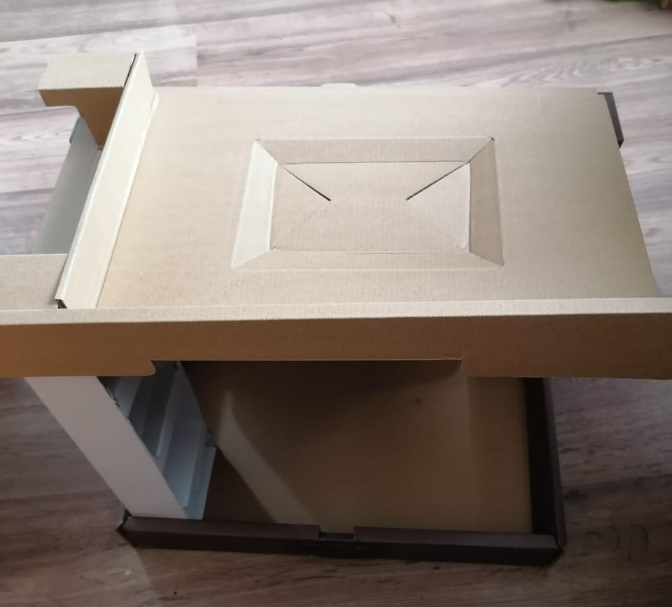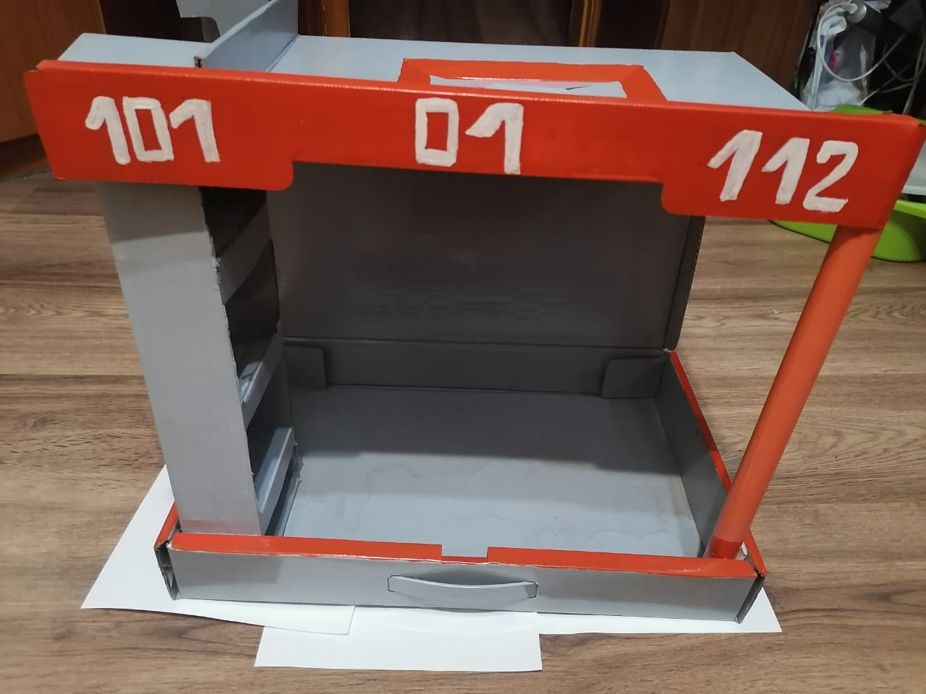

1 этап изготовление фигурки пожарного, атрибутов для пожарного и техники для тушения пожаров.

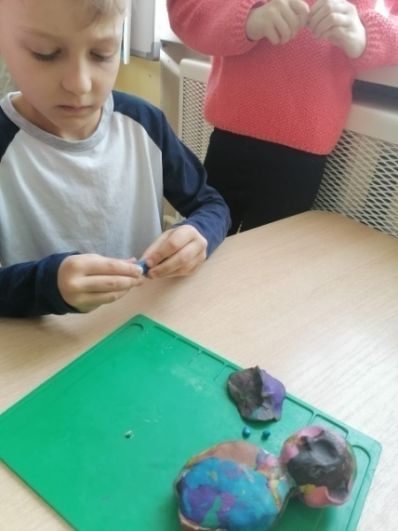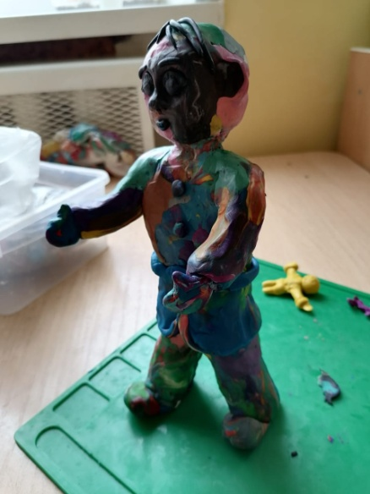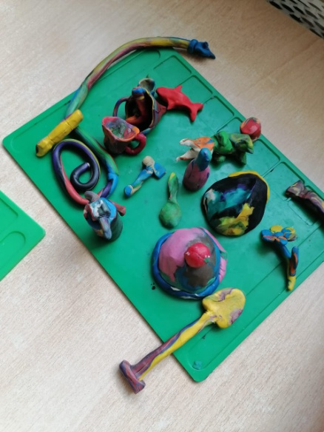

2этап подготовка фигурки пожарного, атрибутов для пожарного и техники для тушения пожаров к покраске и окрашивание.

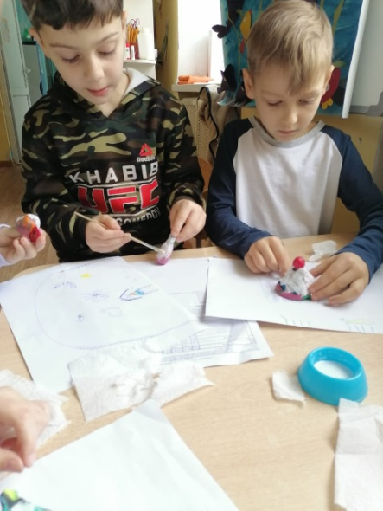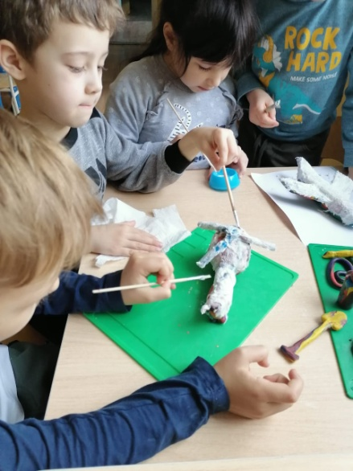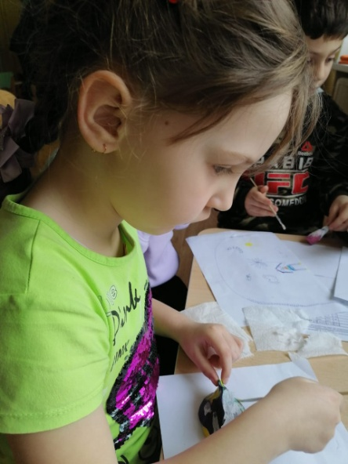

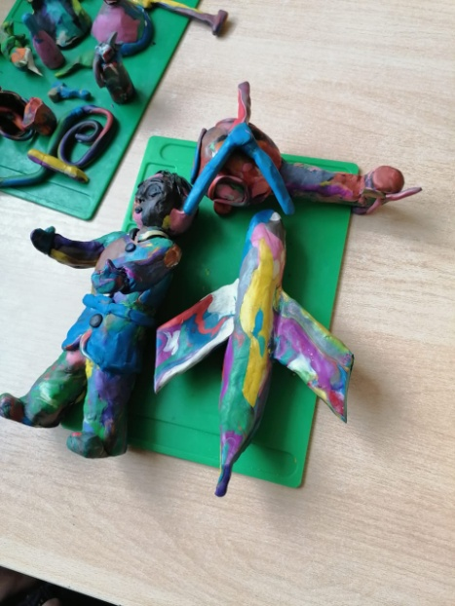

3 этап объединение всех атрибутов в сюжет и придумывание игровых сюжетов.
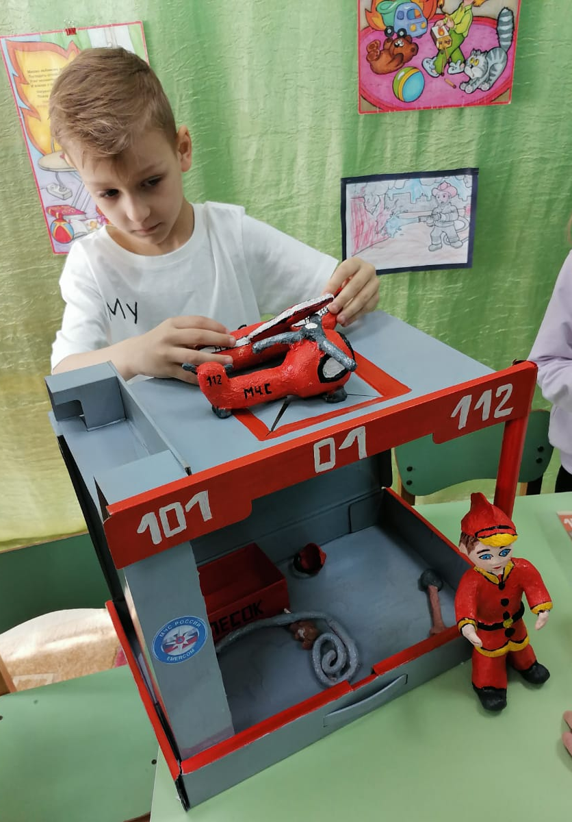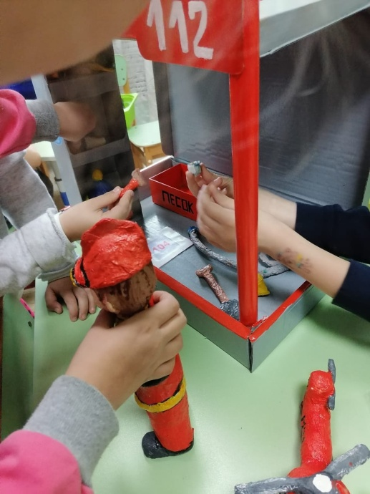

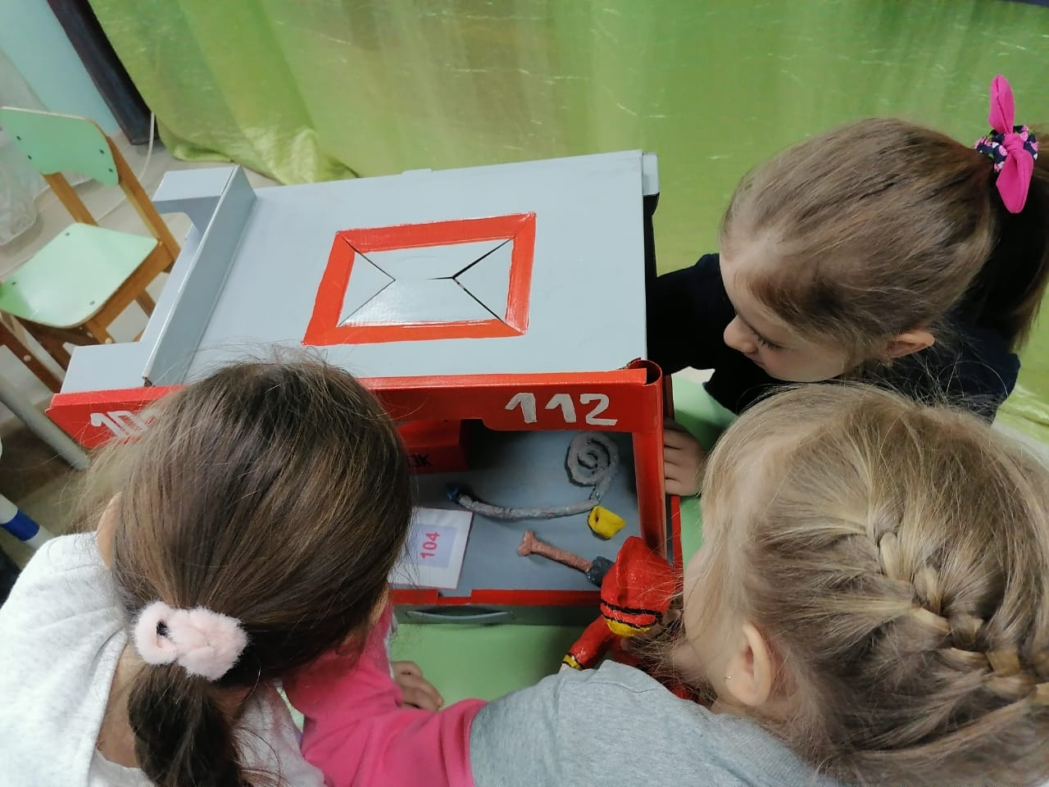

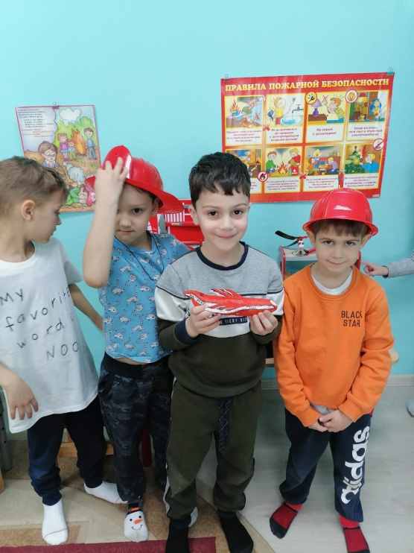

P.S. Методические советы воспитателям по планированию работы по изготовлению макета «Служба спасения 101»:
- Обсудить тему на детском совете с воспитанниками, заслушать все предложения детей, создать план по системе трех вопросов «Что знаем о работе службы спасения 101?», «Что хотим создать для игры в службу спасения 101?», «Что нужно сделать, чтобы поиграть?»;
- Оповестить родителей о планах воспитателя с детьми. Родители оставляют стикеры на стенде с предложениями и идеями;
- Следить за планом и его выполнением в течении недели;
- Обсудить на рефлексивном круге, что удалось сделать из запланированного, (педагог задает открытые вопросы);
- Располагать макет и атрибуты в доступном для детей месте;
- Предоставить возможность играть в любом доступном месте - за столом, на ковре или подходящей под плоскость макета поверхности;
- Поддерживать игровую мотивацию детей предлагая новые источники информации (презентации, мультфильмы, сюжетные картинки).
- Создавать условия для продолжения режиссерской игры в сюжетно ролевой.
Пример технологической карты для игры с макетом

Сюжет выбрали дети.
Диспечеру службы спасения поступил звонок о пожаре на ул. Астраханская 21. Пожарная машина спешит на помощь. Пожарный тушит пожар.

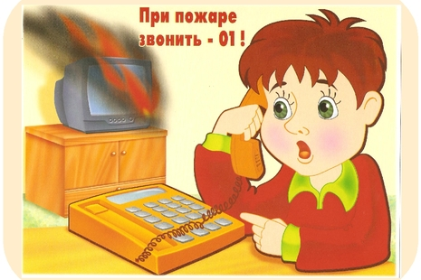 | 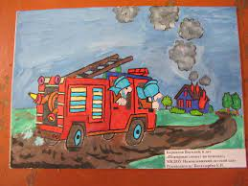 | 